RUS_1_4.
«Вывод из окружения»
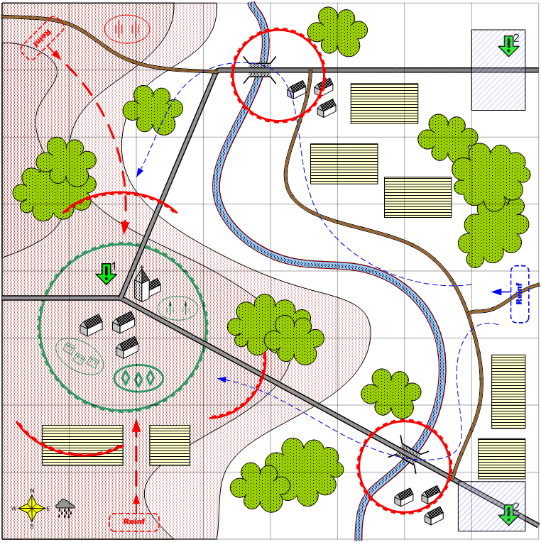

Карта 8 на 8. Зима. Облачно. День.
Описание.
Группа союзных войск попала в окружение.
В составе группы 6 тяжёлых танков КВ2 с ничтожным количеством здоровья 5 – 10%. Игроку нужно пробиться к окружённым и вывести не менее 5 танков в одну из указанных зон. С начала миссии противник предпринимает относительно слабые, но частые попытки атаковать окружённых. Игрок на протяжении своего пути видит, что окружённых всё время атакуют с разных сторон.
Когда войска игрока добираются до окружённых, последние переходят под контроль игрока.
Игроку необходимо вывести группу танков в одну из зон выхода.
При заходе в любую из зон выхода танки КВ2 пропадают с карты, и миссия считается выигранной.
Инженеры в миссии отсутствуют.
Частые атаки противника незначительными силами.

Союзные войска.
На усмотрение дизайнера в соответствии с общей схемой подкреплений для главы.
Специальная группа из пяти тяжёлых танков с повреждениями до 90%.

Войска игрока.
На усмотрение дизайнера в соответствии с общей схемой подкреплений для главы.

Подкрепления игрока.
Лёгкие танки
Тяжёлые танки

Войска противника.
На усмотрение дизайнера в соответствии с общей схемой подкреплений для главы.

Подкрепления противника.
На усмотрение дизайнера в соответствии с общей схемой подкреплений для главы.

Задание.
- Добраться до окружённых войск.
- Вывести не менее 5 тяжёлых танков в одну из указанных зон.

Условия поражения.
В специальной группе осталось менее 5 танков.

Условия победы.
Не менее 5 танков из специальной группы достигли одной из зон выхода.

